

ООО «Айфо-технолоджи»

Анализатор алкоголя «AlcoHunter Professional X»

Руководство по эксплуатации
ИНТК.431412.003 РЭ

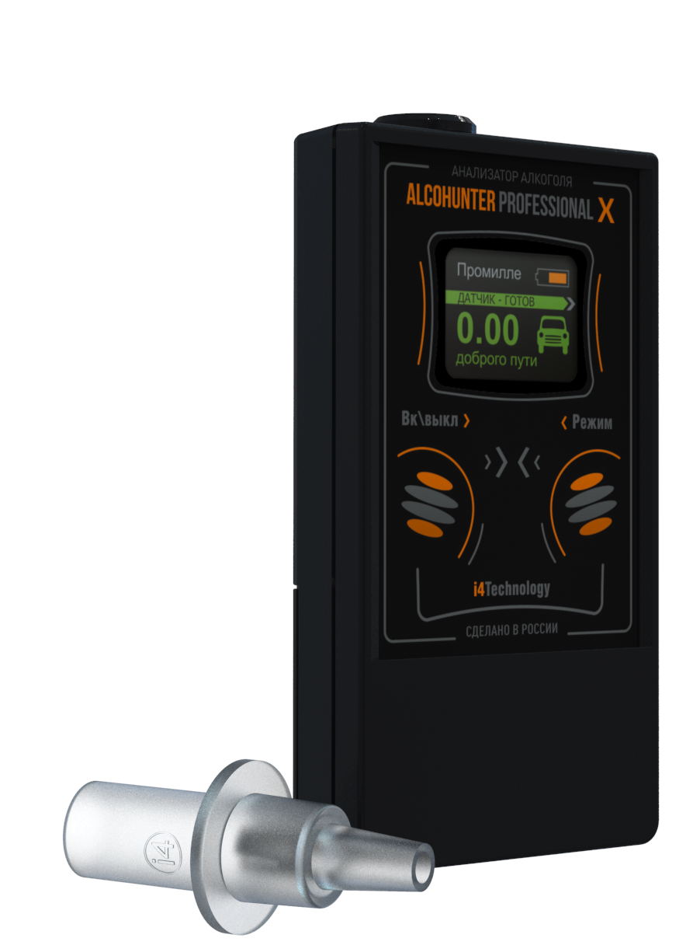

СОДЕРЖАНИЕ

 | Введение.
 | Описание и работа изделия.
1 | Алкоголь в организме. Влияние алкоголя на человека.
2 | Технические характеристики.
3 | Состав изделия.
4 | Устройство и работа.
5 | Использование по назначению.
6 | Комплектность.
7 | Техническое обслуживание.
8 | Виды возможных неисправностей.
9 | Свидетельство об упаковывании.
10 | Свидетельство о приемке.
11 | Гарантии изготовителя.
12 | Гарантийный талон.

Введение
Настоящее руководство знакомит пользователя с конструкцией, правилами эксплуатации (использование по назначению, техническое обслуживание, ремонт, хранение и транспортирование) изделия «Анализатор алкоголя «AlcoHunter Professional X» (далее по тексту - изделие).
Изделие является портативным прибором, предназначенным для индивидуального контроля наличия алкоголя в выдыхаемом воздухе.
Принцип действия изделия основан на регистрации алкоголя в выдыхаемом воздухе датчиком, чувствительным к парам этанола. Проведение тестирования и отображение результата сопровождается звуковой и цифровой индикацией, что максимально упрощает пользование прибором.
ВНИМАНИЕ! Показания изделия не являются доказательством, предъявляемым сотрудникам ГИБДД либо другим официальным структурам. Информация, полученная с помощью изделия, служит лишь для персонального контроля состояния тестируемого лица.
ВНИМАНИЕ! Производить измерение следует не ранее, чем через 15 минут после приема алкогольных напитков, пищи, лекарств. Иначе результат измерения может быть завышен под влиянием алкоголя, находящегося на слизистой поверхности рта.
ВНИМАНИЕ! Рекомендуется производить измерение не менее, чем через 30-60 минут с момента последнего приема алкогольного напитка, так как примерно через этот промежуток времени в кровь поступает выпитый алкоголь.
ВНИМАНИЕ! Алкоголь в крови может регистрироваться не только после употребления алкогольных напитков. Некоторые лекарства, гигиенические средства и продукты питания (кефир, квас, моченые ягоды и плоды и др.) содержат алкоголь. Кроме того, в организме человека имеется свой индивидуальный эндогенный уровень алкоголя (алкоголь, вырабатываемый самим организмом).
ВНИМАНИЕ! В целях обеспечения длительной, успешной и безопасной эксплуатации приобретенного изделия внимательно ознакомьтесь с настоящим руководством по эксплуатации.
Соблюдение приведенных в руководстве правил, ограничений и указаний продлит срок службы изделия и позволит использовать его наиболее эффективно.
Нарушение правил хранения и эксплуатации приведет к преждевременному прекращению гарантийных обязательств изготовителя.
После хранения изделия в холодном помещении или транспортирования в зимних условиях перед началом эксплуатации его необходимо выдержать при комнатной температуре в течение двух часов.

Описание и работа изделия

- Алкоголь в организме

Выпитые алкогольные напитки поглощаются стенками желудка, толстой и тонкой кишкой, и алкоголь поступает в кровеносную систему человека. Часть алкоголя поглощается слизистой оболочкой рта, поэтому уже через несколько минут алкоголь обнаруживается в крови и, соответственно, в выдыхаемом воздухе. Быстрее всего усваиваются некрепкие алкогольные напитки (пиво, вино, коктейль, джин с тоником). Крепкие напитки (водка, виски, коньяк) могут блокировать клапан желудка и задерживать поступление алкоголя в кровь на 20-30 минут. Принимаемая с алкоголем пища или заполненный желудок могут замедлить процесс поступления алкоголя из желудка в кровь, но через 30-60 минут концентрация алкоголя достигает установившегося значения. Кровь разносит алкоголь по всему организму, и прежде всего, поступает в мозг, замедляя его нормальные процессы. Процесс удаления алкоголя из организма происходит с определенной скоростью. В среднем за час концентрация алкоголя в крови падает на 0,1-0,2 промилле или по концентрации в выдыхаемом воздухе на 0,05-0,1 мг/л за час. Концентрация алкоголя в крови определяется количеством употребленных напитков и весом человека. Чем больше вес человека, тем меньше концентрация алкоголя в организме. Соотношение веса человека, количество доз напитка и концентрация алкоголя в крови приведены в таблице 1.

Таблица 1
Вес  тела, кг | Концентрация этанола в выдыхаемом воздухе в зависимости от количества принятых доз, мкг/л
Вес  тела, кг | 1 | 2 | 3 | 4 | 5 | 6 | 7 | 8
55 | 154 | 308 | 462 | 616 | 770 | 924 | 1078 | 1298
65 | 132 | 264 | 396 | 528 | 660 | 792 | 924 | 1056
70 | 110 | 231 | 341 | 462 | 572 | 693 | 803 | 902
80 | 99 | 198 | 308 | 407 | 506 | 616 | 715 | 825
90 | 88 | 187 | 275 | 363 | 462 | 550 | 649 | 737
100 | 77 | 165 | 253 | 330 | 418 | 495 | 583 | 671

Одна доза алкоголя примерно соответствует 1 баночке пива 0,33 л или рюмке водки, виски (30-40 мл) или половине стакана вина (100 мл).
Примечание: 1 промилле - 0,5 мг/л (500 мкг/л).

Влияние алкоголя на человека.
Еще на грани XIX – XX веков было экспериментально доказано, что начальное влияние на психику наблюдается уже при приеме 7-8 г чистого алкоголя, а отчетливое – при приеме 20-30 г. В высоких дозах потребляемый алкоголь воздействует на центральную нервную систему как депрессант. Это означает, что он замедляет процессы, происходящие в высших центрах головного мозга, способствуя внешнему проявлению симптомов алкогольной интоксикации, таких как:
- нарушение тонкой координации движений;
- потеря способности удерживать равновесие;
- потеря способности ориентироваться в пространстве;
- нарушение слуха;
- ослабление внимания, памяти;
- рассеянность.
Результат воздействия на зрение человека может проявляться в виде:
- сужения периферийного поля зрения (эффект туннельного зрения);
- черно-белого зрения;
- агрессивной реакции на ослепляющий свет;
- необходимости более длительной адаптации к изменению в освещении;
- неправильном восприятии скорости и расстояния;
- ухудшения цветовосприятия, особенно различения красного цвета;
- ухудшения сумеречного зрения.

Отношение между уровнем алкогольной концентрации и степенью влияния алкогольной интоксикации.
BrAC, мг/литр (в выдыхаемом воздухе) | Промилле, г/литр (в крови) | Степень влияния | Симптомы
0 — 0,29 | 0 — 0,4 | Трезвость | Очевидных проявлений нет, но человек может быть излишне разговорчивым и быть в хорошем настроении.
0,15 — 0,5 | 0,3 — 1,0 | Эйфория | Повышенная самоуверенность и игнорирование запретов. Невнимательность, безрассудность и недостаточный контроль из-за плохой координации и замедленного чувственного восприятия.
0,40 — 1,0 | 0,8 — 2,0 | Возбуждение | Эмоциональная нестабильность и недостаток рассудительности. Нечеткость восприятия и координации (следовательно, шатающаяся походка). Замедленная реакция, возможно проявление тошноты и/или сильного желания прилечь.
0,70 — 1,20 | 1,40 — 2,4 | Замешательство | Дезориентация, умственное помешательство и головокружение. Обостренные страх, злость и горе. Потеря способности правильно различать цвета, воспринимать формы, движение и измерение. Притупленное чувство боли. Неспособность держать баланс и невнятная речь. Возможна кома.
1,10 — 1,60 | 2,2 — 3,2 | Оцепенение | Апатия, общая вялость, которая может перерасти в паралич. Отмечающееся отсутствие реакции на возбудители. Неспособность стоять и ходить. Рвота, недержание мочи и кала. Кома, сон или оцепенение.
1,50 — 2,0 | 3,0 — 4,0 | Кома | Потеря сознания и кома. Подавленные или отсутствующие рефлексы. Гипотермия (пониженная температура). Поражение кровообращения и дыхания. Возможен летальный исход.
1,90+ | 3, 8+ | Смерть | Летальный исход из-за паралича дыхательных путей.
Совершенно понятно, что употребление даже малых доз алкоголя водителями или лицами, занятыми на сложных работах, может создать крайне опасную ситуацию. Ситуация осложняется тем, что алкоголь снижает способность человека к трезвой самокритике. Это проявляется в том, что пьяный водитель искренне считает, что ведет машину лучше и безопаснее, чем происходит в действительности.

2. Технические характеристики

Внешний вид изделия представлен на рисунке 1
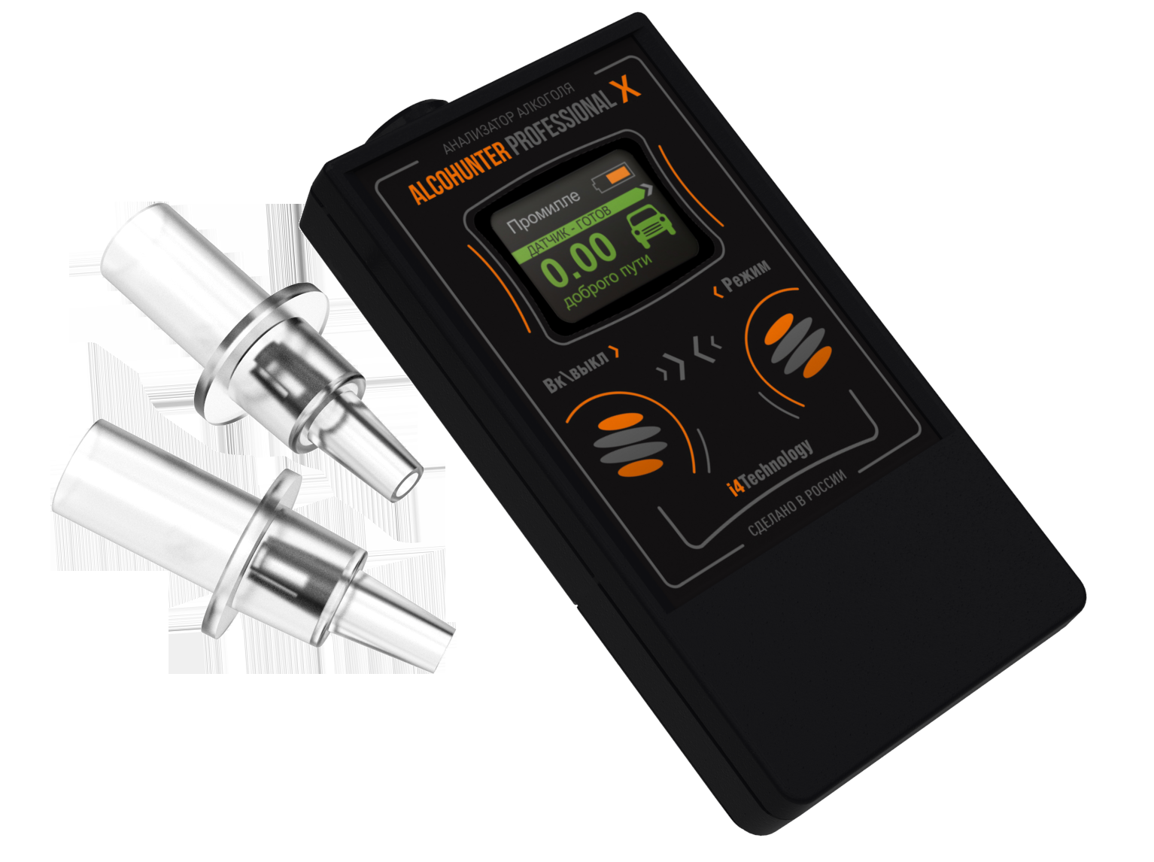

Рисунок 1 – внешний вид изделия.

Габаритные размеры изделия (без мундштука), мм, не более …….………….....………….. 105 х 58 х18,5
Масса изделия с батареями питания, кг, не более: …………………………………..…………………. 0,12
Напряжение питания постоянного тока (две батареи или аккумуляторы типа ААА), В …….…. от 2,0 до 3,2
Максимальная мощность, потребляемая изделием, ВА, не более ………..………………………..……. 0,6
Изделие функционирует при следующих климатических условиях:
- температура окружающего воздуха, С, ……………………………………………...……...... от -5 до +40
- относительная влажность воздуха (без конденсата) …………………………….…………. от 10% до 85%
Диапазон измерений:
- мг/л ……………………………………………………….……………………………………...… от 0 до 2,5
- промилле …………………………………………………………………………………….. от 0,00 до 5,00
- %BAC ………………………………………………………………………………………. от 0,000 до 0,500
Погрешность измерения в диапазоне: от 0 до 0,48мг/л, мг/л ………………………………………… ±0,05*
от 0,48 до 0,95 мг/л, % ……..……………………….…………… ±10*
Время выдоха пробы воздуха (объем пробы не менее 0,9 л), с .……………………………..……….… 9±1
Время установления показаний, с не более ………………………………………..……………………...... 5
Время подготовки к повторному анализу, с, не менее …………………………………………….…….. 50
Время подготовки изделия к измерению после включения, с, не более ………………………..190
Средний срок службы прибора ................…………………...……………………….……………...… 5 лет

* при температуре 20С, давлении 760 мм рт. ст., относительной влажности воздуха 60%, среднее из трех измерений.

3. Состав изделия.
Внешний вид и расположение основных частей изделия представлены на рисунке 2.
1
2
3
4
5
6

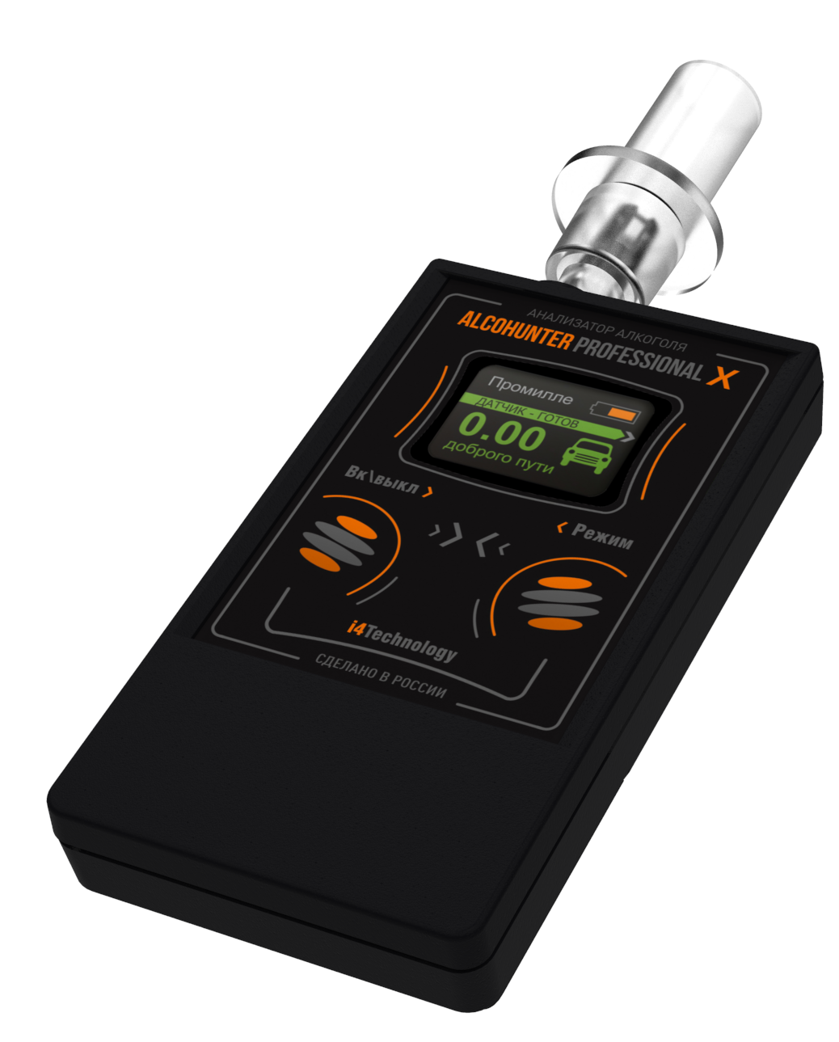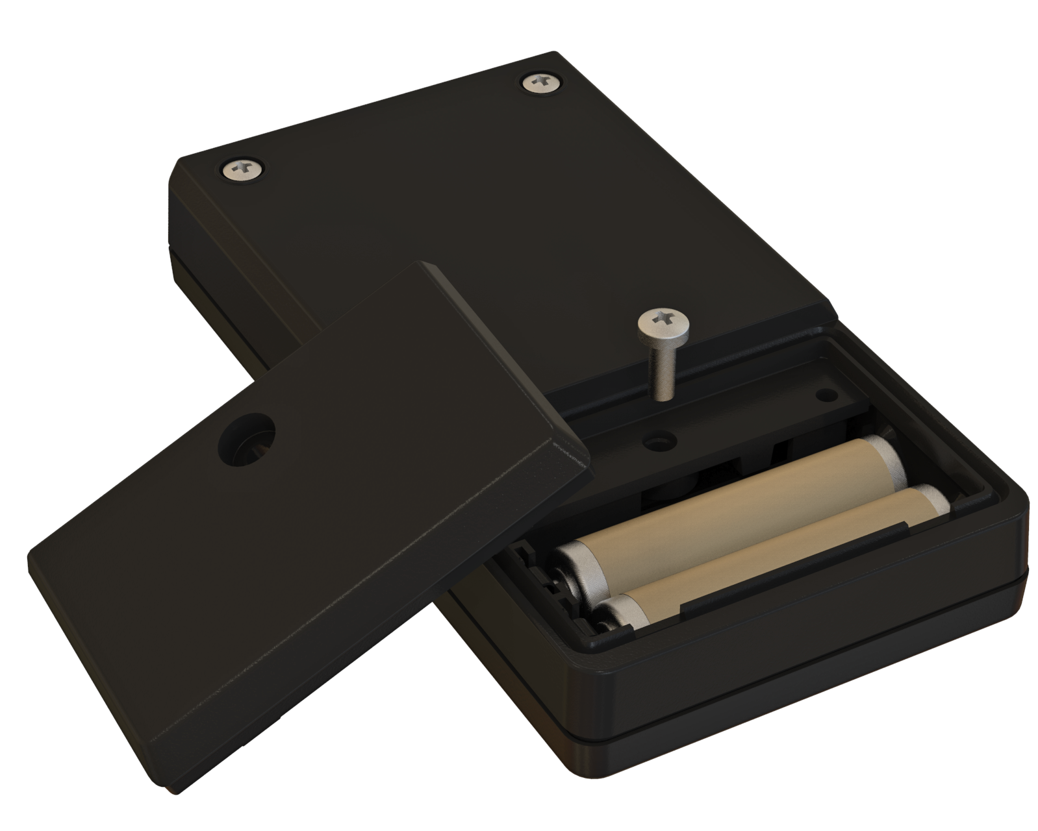
Рисунок 2 – расположение основных частей изделия.
1 – корпус изделия;
2 – пленочная клавиатура;
3 – дисплей;
4 – мундштук;
5 – крышка батарейного отсека;
6 – элементы питания.

4. Устройство и работа.
4.1 Принцип действия прибора основан на изменении электропроводности полупроводникового датчика, чувствительного к парам этанола. Выдыхаемый воздух, содержащий алкоголь, подается через мундштук в реакционную камеру, в которой установлен полупроводниковый датчик.
Адсорбция этанола на поверхности чувствительного слоя изменяет проводимость датчика, которая преобразуется в эквивалентный электрический сигнал.
Измеренный электрический сигнал пересчитывается в значение концентрации этанола в крови и выдыхаемом воздухе. Концентрация этанола в пробе выдыхаемого воздуха отображается на индикаторе изделия.
Проба выдыхаемого воздуха должна вводиться в изделие непрерывно в течение 9 секунд, при этом процесс сопровождается звуковым сигналом.
4.2 Изделие работает под управлением микроконтроллера с установленным в нем программным обеспечением.
4.3 С помощью клавиатуры (поз. 2) осуществляется включение и выключение изделия (кнопка «ВК/ВЫК»), выбор единиц измерения (кнопка «Режим»).
4.4 Информация о готовности изделия к работе, процессе измерения, результатах теста, ошибках отображается на графическом OLED-дисплее (поз. 3) с разрешением 128х96 точек.
4.5 Питание изделия осуществляется от двух батарей ААА или аккумуляторов того же типоразмера. Схема установки батарей (поз. 6) в корпус (поз. 1) показана на рисунке 3.
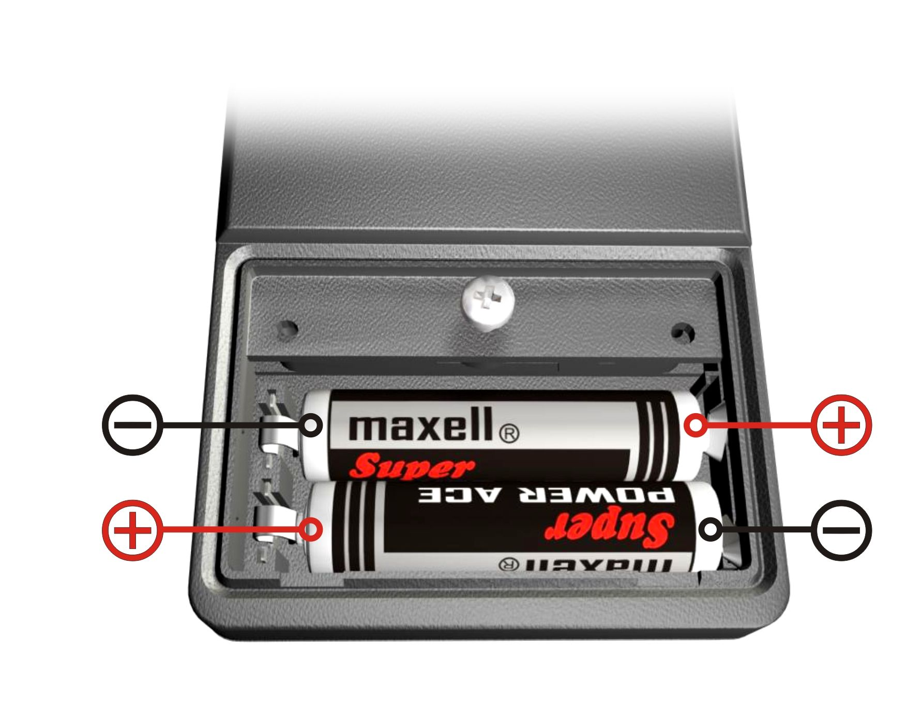
Рисунок 3 – схема установки батарей в корпус изделия.
4.6 Подача воздуха должна осуществляться через входное отверстие, расположенное в верхней части корпуса, с помощью установленного в него мундштука (поз. 4).

ВНИМАНИЕ! При эксплуатации изделия корпус изделия и датчик с чувствительным элементом следует оберегать от механических повреждений. Не допускать ударов по датчику изделия, попадания грязи и жидкостей на его поверхность.
При использовании изделия в помещении запрещается пользоваться одеколоном, духами и другими веществами (спиртом, бензином, ацетоном и т.д.).
ВНИМАНИЕ! Во избежание выхода из строя датчика НЕ ДОПУСКАЕТСЯ:
- хранить прибор в помещениях с содержанием в воздухе горючих газов и паров жидкостей: метана, пропана, бутана, ацетилена, аммиака, бензина, спирта, углекислого газа и др.;
- производить выдох в изделие при выключенном питании или при нахождении прибора вне режима измерения;
- дезинфицировать поверхности изделия средствами с содержанием спирта.
5. Использование по назначению.
5.1 Включение изделия осуществляется длительным (более 2 сек.) нажатием кнопки «ВК/ВЫК». При включении изделия звучит короткий звуковой сигнал, на дисплее появляется заставка, изображенная на рисунке 4.

Рисунок 4

5.2 Изделие переходит в режим подготовки к измерению, в течение которого происходит прогрев датчика (50-190 сек.), при этом на дисплее отображается картинка, представленная на рисунке 5. По мере прогрева датчика шкала уровня заполняется. В нижней части экрана отображается порядковый номер проводимого теста. Воздух в помещении должен быть чистым, не содержать паров спирта. При повышенной влажности воздуха, содержании паров спирта результат измерения может быть несколько завышен.
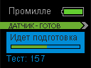
Рисунок 5

5.3 По завершении подготовки к измерению на дисплее появляется картинка, представленная на рисунке 6, звучит 2 коротких звуковых сигнала – прибор готов к измерению!
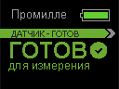
Рисунок 6

В верхней части дисплея отображаются единицы измерения и уровень заряда элементов питания.
ВНИМАНИЕ! Если символ заряда батареи без заливки, а на экране высвечивается надпись «замените батареи», то необходимо произвести замену вышедших из строя батарей, для чего необходимо: дождаться отключения изделия (10 сек.) или отключить его принудительно (нажать и удерживать кнопку «ВК/ВЫК»), снять крышку батарейного отсека, предварительно отвернув, имеющийся на ней винт.
5.4 Для проведения теста на алкоголь, обследуемый должен произвести глубокий вдох, затем, не прерываясь, выдохнуть воздух из легких через мундштук в реакционную камеру, выдох должен быть достаточной силы.
При обнаружении выдоха изделие выдает непрерывный звуковой сигнал (допускается задержка до 2 сек.) в течение примерно 9 секунд. По завершении звукового сигнала выдох следует немедленно прекратить. Если выдох слишком сильный, показания могут быть несколько завышены.
Для достижения лучшей точности измерений рекомендуемый интервал между повторными проверками не менее 10 минут.
После завершения измерения звучат 2 коротких звуковых сигнала, и на дисплее отображается надпись «ожидайте результат», а затем сам результат измерения с коротким комментарием о степени опьянения (рисунок 7).

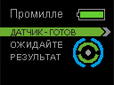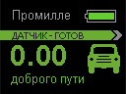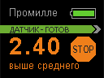
Рисунок 7 - результат измерения в промилле.

Возможно также отображение результата измерений в %BAC (содержание алкоголя в крови – результат получается путем пересчета из соотношения: 1% BAC = 0,05 мг/л), в мг/л (содержание алкоголя в крови – результат получается путем пересчета из соотношения: 1 промилле = 0,500 мг/л). Переключение единиц измерения осуществляется кратковременным нажатием кнопки «РЕЖИМ», при этом на дисплее будут отражены выбранные единицы измерения.
ВНИМАНИЕ! Прибор ожидает выдоха в течение 20 секунд. Если выдох в течение этого времени не производился, то прибор высветит картинку (см. рис. 8) и автоматически отключится. При ожидании выдоха расходуется значительная мощность источников питания, поэтому не рекомендуется оставлять прибор включенным продолжительное время.
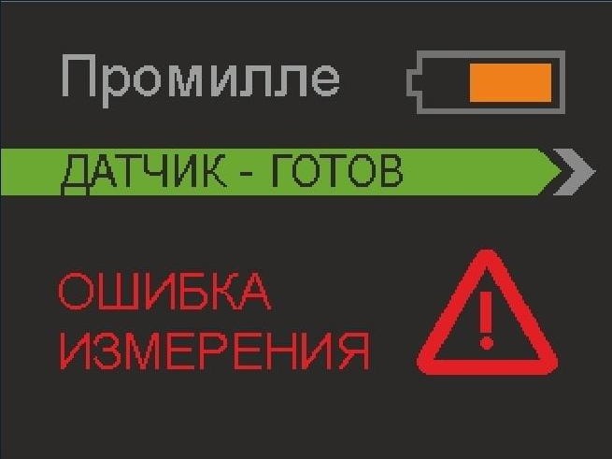
Рисунок 8 – ошибка измерения.
5.5 Если при подготовке к измерению в воздухе присутствуют пары спирта, и их концентрация превышает 0,3 промилле, то изделие не переходит в режим «ГОТОВ», а на экране высвечивается надпись, представленная на рисунке 9.
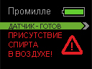
Рисунок 9 – Присутствие спирта в воздухе.

5.6 Если после отображения результата измерения изделие не выключено пользователем при помощи нажатия кнопки «ВК/ВЫК», то через 2 минуты он отключается автоматически.

5.7 В связи с часто меняющимся законодательством о допустимой норме алкоголя при управлении транспортным средством, пользователь может самостоятельно установить это значение в изделии.
Для этого необходимо:
1) Нажать кнопку ВК/ВЫК (включить изделие).
2) Кратковременным нажатием двух кнопок ВК/ВЫК и РЕЖИМ перевести изделие в расширенное меню.
3) Кратковременным нажатием кнопки ВК/ВЫК выбрать пункт меню «Допустимая норма алкоголя» (ПОРОГ=…).
4) Кратковременным нажатием кнопки РЕЖИМ выбрать нужное значение допустимой нормы алкоголя (шаг 0,01 промилле, диапазон от 0,05 до 0,51 промилле).
5) Длительным нажатием кнопки РЕЖИМ сохранить выбранное значение допустимой нормы алкоголя (при этом на дисплее появится сообщение «Настройки сохранены!»).
6) Нажатием кнопки ВК/ВЫК выключить изделие. После этого изделие настроено на выбранную пользователем допустимую норму алкоголя.

ВНИМАНИЕ! Не допускается повторное применение использованных мундштуков без предварительной обработки.

Для дезинфекции мундштуков необходимо приготовить следующие растворы:
- 3% раствор хлорамина Б в воде (3 г порошка на 100 мл воды);
- 1,7% раствор перекиси водорода (пергидроль) в воде;
- 0,5% раствор CMC (синтетическое моющее средство) в воде (0,5 г CMC на 100 мл воды).

1) В случае применения пергидроля в твердом виде (таблетки) для приготовления раствора взять навеску 17 г и растворить в 1 л воды; при использовании 3% водного раствора - на каждые 12 мл 3% раствора добавить13 мл воды.
Растворы перекиси водорода и CMC смешать.
- Обработать все использованные мундштуки в растворе хлорамина Б путем погружения их в раствор, выдержать в течение 1 часа, при этом периодически раствор с изделиями перемешивать.
- Извлечь мундштуки из раствора хлорамина Б, дать стечь остаткам раствора и погрузить в смесь растворов перекиси водорода и CMC, предварительно подогрев смесь до 35-40°С, выдержать в этом растворе изделия в течение 30 мин.
4) Извлечь изделия из раствора, промыть под проточной теплой, затем холодной водой до полного удаления дезинфицирующих растворов.
5) Сушить мундштуки на воздухе до полного испарения воды или обдуть их сжатым воздухом, не содержащим влаги и масла.
Примечание - указанные выше растворы использовать однократно.
5.8 Повторный анализ следует проводить с использованием нового (или продезинфицированного) мундштука.
В случае высокой концентрации алкоголя предыдущего теста следует провентилировать камеру полупроводникового датчика, для чего необходимо взять изделие в руку и сделать несколько движений рукой из стороны в сторону.

ВНИМАНИЕ! Анализ выдыхаемого воздуха следует производить не ранее, чем через 3 минуты после курения. Также необходимо учесть, что датчик достаточно чувствителен к содержанию в выдохе углекислого газа, поэтому перед тестом в помещении, желательно сделать несколько глубоких вдохов в отдалении от изделия.

Первоначальная калибровка изделия производится на предприятии изготовителе. Со временем, в процессе использования прибора, изменяется характеристика датчика, поэтому через определенное количество тестов (примерно 1000) возникает необходимость дополнительной калибровки. Калибровка производится в условиях завода изготовителя или другой уполномоченной организации (сервисного центра).
ВНИМАНИЕ! О том, что настала необходимость проведения калибровки, прибор сам сообщает пользователю - во время подготовки к тесту на экране появляется надпись: «Откалибруйте!». Тест при этом можно производить, как описано выше, но точность результата теста не гарантируется!

6. Комплектность

Комплектность поставки изделия представлена в таблице 2

Таблица 2
№ п/п | Наименование | Кол-во. | Примечание
1 | Анализатор алкоголя «AlcoHunter Professional X» ТУ 4215-001-64062607-2010 | 1
2 | Элемент питания тип AAA | 2
3 | Мундштук | 5
4 | Упаковочная коробка | 1
5 | Руководство по эксплуатации  ИНТК.431412.003 РЭ | 1
6 | Лист контроля качества | 1

7. Техническое обслуживание

Техническое обслуживание заключается в замене вышедших из строя элементов питания или зарядке аккумуляторных батарей, а также в периодической дезинфекции поверхности изделия.
Дезинфекцию поверхности следует проводить 3-процентным раствором перекиси водорода с добавлением 0,5-процентного синтетического моющего средства (типа "Лотос") или 1-процентным раствором хлорамина.

8. Виды возможных неисправностей

Виды возможных неисправностей и методы их устранения представлены в таблице 3

Таблица 3
Описание неисправности | Возможные причины | Методы устранения
При включении изделия нет изображения на экране дисплея | Разряжены элементы питания | Заменить элементы питания
При включении изделия нет изображения на экране дисплея | Неисправно изделие | Отправить изделие в ремонт

9. Сведения об упаковывании и транспортировании
Каждое изделие согласно комплекту поставки, указанному в таблице 2, упаковывается в индивидуальную упаковку из гофрированного картона. Перемещение изделий внутри упаковки не допускается. Упакованные изделия укладываются в транспортную тару - ящик из гофрированного картона ГОСТ 22637.
В упакованном виде изделия могут транспортироваться автомобильным или железнодорожным транспортом в крытых вагонах или контейнерах, авиационным транспортом в герметизированных отсеках.
При транспортировании должна быть обеспечена защита упакованных изделий от непосредственного воздействия атмосферных осадков и солнечной радиации.
Условия транспортирования:
- температура окружающей среды от -50 до 50 °С;
- относительная влажность до 95 % при температуре 25 °С;
- атмосферное давление от 84 до 107 кПа (от 630 до 800 мм рт. ст.);
- пиковые ударные ускорения до 147 м/с2 (15 g), при длительности действия ударного ускорения 10-15 мс.
При погрузке и транспортировании должны строго выполняться требования предупредительных надписей на упаковке.

10 Свидетельство о приемке.
Анализатор алкоголя «AlcoHunter Professional X» ТУ 4215-001-64062607-2010
заводской номер ____________________
дата изготовления ____________________
изготовлен и принят в соответствии с действующей технической документацией и признан годным для эксплуатации.
штамп ОТК ___________________

11. Гарантии изготовителя

11.1 Изготовитель гарантирует соответствие изделия требованиям ТУ 4215-001-64062607-2010 при соблюдении условий эксплуатации, хранения и транспортирования, указанных в эксплуатационных документах.
11.2 Срок службы изделия не менее 5 лет (при средней интенсивности эксплуатации 4 ч в день).
11.3 Гарантийный срок эксплуатации — 12 месяцев со дня продажи.
11.4 Вышедшие из строя в течение гарантийного срока эксплуатации изделия подлежат замене или ремонту силами поставщика (предприятия-изготовителя или организаций, осуществляющих комплексное обслуживание), за счет средств поставщика.
11.5 Потребитель лишается права на гарантийное обслуживание в следующих случаях:
- по истечении срока гарантии;
- при нарушении правил эксплуатации, транспортирования и хранения;
- при наличии механических повреждений, приводящих к отказу изделия после ввода его в эксплуатацию;
- если нарушено пломбирование предприятия-изготовителя.
11.6 Ремонт и обслуживание изделия с истекшим гарантийным сроком эксплуатации осуществляется за счет средств потребителя.

© Авторское право ООО «Айфо-Технолоджи», 2005-2015.
Все права защищены.

Гарантийный талон

Наименование изделия: «Анализатор алкоголя «AlcoHunter Professional X»

Заводской номер _________________________________________________________________________

Дата изготовления ________________________________________________________________________

Штамп ОТК ______________________________________________________________________________

Дата продажи _____________________________________________________________________________

Подпись и печать продавца _________________________________________________________________

Изделие надлежащего качества, укомплектовано,
Технически исправно, претензий не имею ____________________________________________________
(подпись покупателя)

